**1. Termin: Einführung in den gewerblichen Rechtsschutz**

Welche Schutzrechte gibt es?

**Geistiges Eigentum** IP = intellectual property

* **Urheberrecht** (Schutz von „Sprachwerken“, Musik, Filmen, Kunst, …)
* **Gewerbliche Rechtsschutz**

**Beispiel: Smartphone**

* Urheberrecht 🡪 Software, Betriebssystem, Klingelton
* Design 🡪 Form, Anordnung der Elemente
* Marken 🡪 Apple, iPhone (als Wort und Wort-Bild-Marke)
* Patente 🡪 Datenverarbeitungsverfahren, chemische Verbindungen
* Betriebsgeheimnisse 🡪 ???

**Karriere im gewerblichen Rechtsschutz:**

* Patentprüfer (Patentamt), Patentanwalt (Kanzlei)

**Aufgaben eines Patentanwalts:**

* Patenterteilungsverfahren, Patentverletzungsverfahren

Was ist von der Patentierbarkeit ausgeschlossen: DE vs. EP?

**keine Patenterteilung:**

Patentrecht (DE):

* bei Verstoß gegen **gute Sitten**
* Verfahren zum **Klonen**
* Verfahren zur **Veränderung der genetischen Identität** der Keimbahn des menschlichen Lebewesens
* industrielle/kommerzielle **Verwendung von menschlichen Embryonen´**
* Chirurgie
* Therapeutik
* Diagnostizierverfahren jeweils bei Mensch und Tier

Patentrecht (Europa):

* bei Verstoß gegen **öffentliche Ordnung/gute Sitten**
* **Pflanzensorten/Tierrassen** (🡪 eigener Schutz)
* im Wesentlichen **biologische Verfahren** zur Züchtung von Pflanzen oder Tieren (Ausnahme: mikrobiologische Verfahren)
* **Verfahren** zur chirurgischen oder therapeutischen **Behandlung**/Diagnostizierverfahren

Warum patentiert man eine Erfindung?

**Risiken der Geheimhaltung:**

* **Geheimnisbruch**: bekannte Erfindung bildet Stand der Technik und verhindert Patenterteilung (Ausstellung, Kundengespräch, Publikation, …)
* **Geheimnisverrat**: Schadensersatzansprüche (jedoch schwer nachweisbar, wiegt den tatsächlichen Schaden meist nicht auf)
* **Parallelentwicklungen**
* am **Produkt** erkennbar (lässt sich nachahmen)

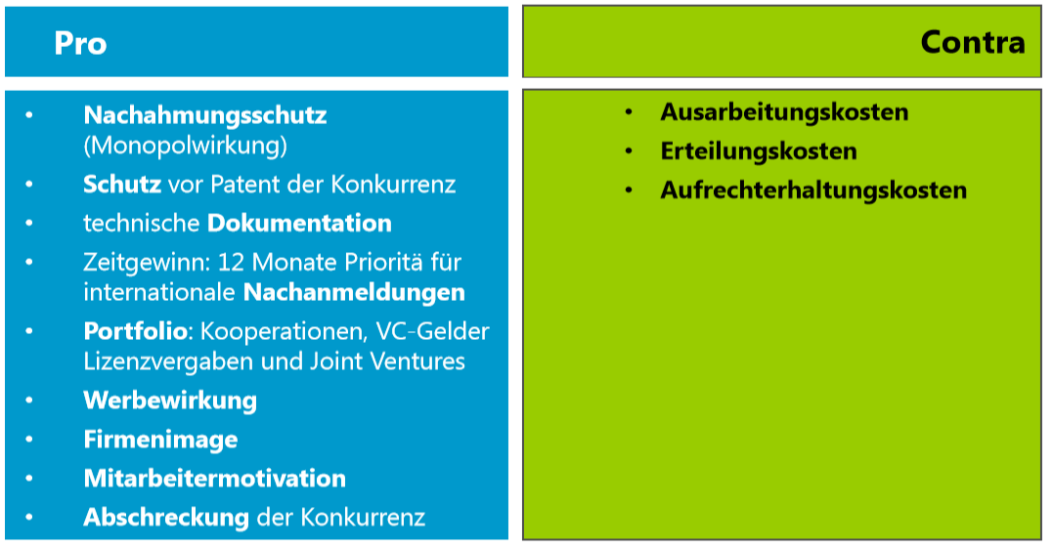

**Was kann ich patentieren?**

Voraussetzungen:

* Erfindungen (**Technizität**)
* **Neuheit**
* **erfinderische Tätigkeit**
* **gewerbliche Anwendbarkeit**

Ausnahmen: **🡪 als solche**

* **Entdeckungen** als solche
* ästhetische **Formschöpfungen** als solche
* **Programme** für Datenverarbeitungsanlagen als solche
* Wiedergabe von **Information** als solche
* wissenschaftliche Theorien, mathematische Methoden
* Pläne, Regeln und Verfahren für gedankliche Tätigkeiten, Spiele, geschäftliche Tätigkeiten

**Entdeckung**: Etwas Unbekanntes aber bereits Vorhandenes, das aufgefunden wird.

**Erfindung**: Noch nicht da gewesen, aber es besteht oft ein Zusammenhang mit etwas Bekanntem

Patente werden nur für Erfindungen erteilt:

* die technisch nutzbar sind -> technische Erfindung -> Technizität

Wann soll man anmelden?

* je **früher**, desto besser ist der **Zeitrang**
  + weniger **entgegenstehender** Stand der Technik
  + Patentanmeldung bildet **selbst** Stand der Technik
* **Publikation** erst nach Anmeldung risikolos
* keine Gefahr von Anmeldung durch **Konkurrenten**

**Beachtenswertes vor der Anmeldung**

* keine **Veröffentlichung** (Waren, Pressemitteilungen, Poster, Internet-Posts)
* kein **Verkauf** von Produkten, welche die Erfindung beinhalten, vor der Anmeldung
* kein **Vortrag** oder **Präsentation** über die Erfindung außer unter einer Verschwiegenheitsübereinkunft (non-disclosure agreement, NDA)

**2. Schutz durch Patente und Gebrauchsmuster:**

Lernziele:

* was ist patentfähig?
  + Neuheitsbegriff
  + erfinderische Tätigkeit
  + gewerbliche Anwendbarkeit
* Unterschied zwischen Erfindung und Entdeckung
* Anforderungen an die Patentanmeldung
* Patentierungsprozess
* Wirkung des Patentes
* Voraussetzungen für ein Gebrauchsmuster
  + Neuheit
  + erfinderischer Schritt
  + gewerbliche Anwendbarkeit
* Unterschiede zwischen Patent und Gebrauchsmuster

Schutzrecht für was? Wie?

|  |  |  |
| --- | --- | --- |
| Urheberrecht | Literatur, Wissenschaft, Kunst | Existiert automatisch |
| Marken | Unterscheidende Herkunft der Waren/DL | Benutzung und/oder Registrierung |
| Betriebsgeheimnisse | Nicht öffentliche Information von Wert | Aufwand zur Geheimhaltung |
| Designs | Äußerliche Erscheinung | Benutzung und/oder Registrierung |
| Patente | Erfindungen | Anmeldung und Prüfung |
| Gebrauchsmuster | Erfindungen | Anmeldung und Prüfung |

§ 3 **Neuheit**

(1) Eine Erfindung gilt als **neu**, wenn sie **nicht zum Stand der Technik** gehört. Der Stand der Technik umfasst alle Kenntnisse, die vor dem Zeitpunkt der Anmeldung durch schriftliche oder mündliche Beschreibung, durch Benutzung oder in sonstiger Weise der Öffentlichkeit zugänglich gemacht worden sind

(2) Als **Stand der Technik** gelten auch der Inhalt von Patentanmeldungen mit älterem Zeitrang und für Patente die noch gar nicht für die Allgemeinheit veröffentlich wurden.

§ 4 **Erfinderische Tätigkeit:**

Eine Erfindung gilt als auf einer erfinderischen Tätigkeit beruhend, wenn sie sich für den **Fachmann nicht in naheliegender Weise aus dem Stand der Technik** ergibt. Gehören zum Stand der Technik auch Unterlagen im Sinne des § 3(2) PatG, so werden diese bei der Beurteilung der erfinderischen Tätigkeit nicht in Betracht gezogen.

**§ 5 PatG: Gewerbliche Anwendbarkeit**

Herstellung und Benutzung der Erfindung auf gewerblichem Gebiet

**Gewerbe** ist

eine fortgesetzte, selbständige, erlaubte, auf Gewinn gerichtete Tätigkeit, einschließlich der Urproduktion (Gewinnung von Rohstoffen, z.B. Bergbau, Land- u. Forstwirtschaft, Gartenbau, Jagd, Fischerei etc.)

Die **gewerbliche Anwendbarkeit** wird im Grunde von **allen** Erfindungen erfüllt, die auf irgendeinem gewerblichen Gebiet herstell- oder benutzbar sind. Ideen, die nicht realisierbar sind, dürfen auch nicht patentiert werden.

**Von der Erfindungsmeldung zur Patentanmeldung**

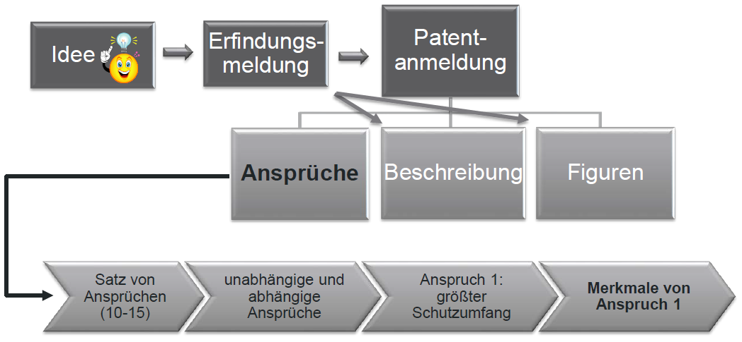

Beispiel

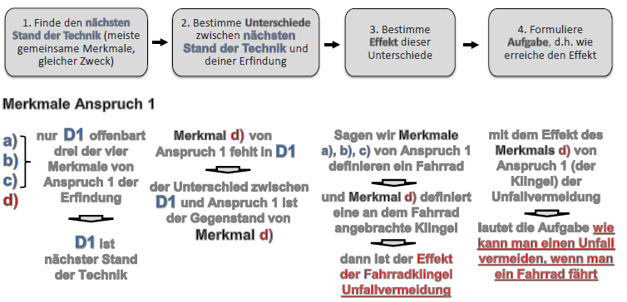

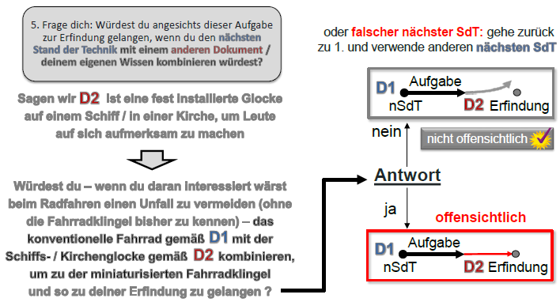

**Aufbau einer Patentanmeldung:**

1. **Antrag** auf Patenterteilung
2. **Beschreibung** der Erfindung
3. **Patentansprüche** zur Festlegung des Schutzbereichs
4. **Zeichnungen** zur Erläuterung der Erfindung
5. **Zusammenfassung** des Erfindungsgegenstandes

**§ 34 PatG: Anforderungen Patentanmeldung**

* (1) Eine Erfindung ist zur Erteilung eines Patents beim **Patentamt** anzumelden.
* (2) Die Anmeldung kann auch über ein **Patentinformationszentrum** eingereicht werden. Eine Anmeldung, die ein Staatsgeheimnis enthalten kann, darf bei einem Patentinformationszentrum nicht eingereicht werden.
* (3) Die Anmeldung muss enthalten:
  + 1. den **Namen des Anmelders;**
  + 2. einen Antrag auf Erteilung des Patents, in dem die **Erfindung** kurz und genau **bezeichnet** ist;
  + 3. einen oder mehrere Patentansprüche, in denen angegeben ist, was als patentfähig unter Schutz gestellt werden soll;
  + 4. eine **Beschreibung der Erfindung**;
  + 5. die **Zeichnungen**, auf die sich die Patentansprüche oder die Beschreibung beziehen.
* (4) Die **Erfindung** ist in der Anmeldung so **deutlich und vollständig zu offenbaren**, dass ein Fachmann sie ausführen kann.
* (5) Die Anmeldung darf nur **eine einzige Erfindung** enthalten oder eine Gruppe von Erfindungen, die untereinander in der Weise verbunden sind, dass sie eine einzige allgemeine erfinderische Idee verwirklichen.
* (7) Auf Verlangen des Patentamts hat der Anmelder den Stand der Technik nach seinem besten Wissen vollständig und wahrheitsgemäß anzugeben und in die Beschreibung aufzunehmen.

**Der Weg zum deutschen Patent**

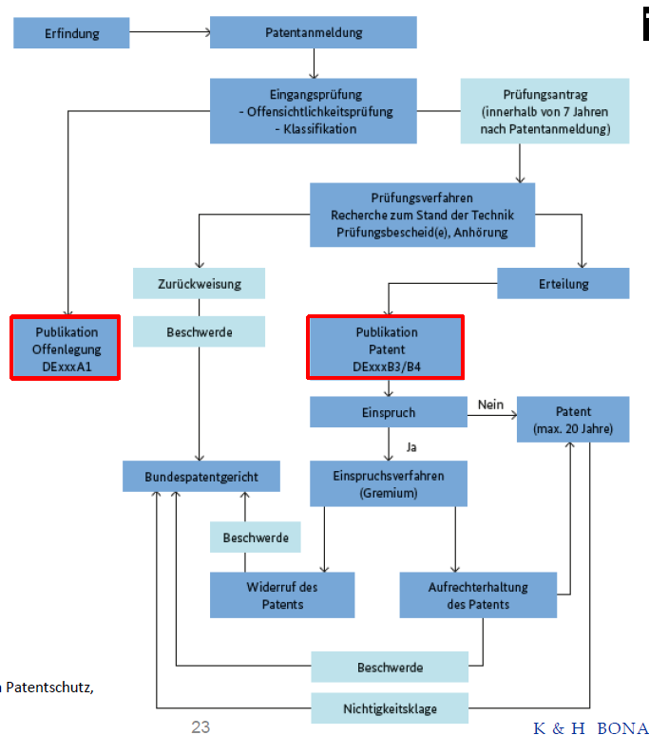

**Ausblick: EU-Patent**

Europäisches Patent mit einheitlicher Wirkung

Das EU-Patent wäre eine Modifikation des Europäischen Patents in Bezug auf:

* **Territorium**: Erstreckung immer auf alle Mitgliedsstaaten der Europäischen Union
* **Zentralisierung** im Bereich Nichtigkeitsklagen und Verletzung durch ein eigenes Gericht
* Geänderte Anforderungen an die **Übersetzungen**

Wirkung des deutschen Patents

* Ein Patent ist ein hoheitlich erteiltes gewerbliches **Schutzrecht** für eine Erfindung
* **Rechte** für den Inhaber. Er oder sie kann unter anderem von jedem verlangen, die **gewerbliche Verwendung** der patentierten Erfindung **zu unterlassen**. Außer zu Forschungszwecken und zu privaten Zwecken darf beispielsweise **niemand die Erfindung herstellen, anbieten, in Umlauf bringen, gebrauchen, importieren oder exportieren**
* **Bei Verletzung:** Verletzungsklage vor einem Zivilgericht, ergänzend Strafantrag bei der Staatsanwaltschaft oder einem Gericht
* **Zoll** kann auf Antrag gefälschte Waren aus dem Verkehr ziehen (Grenzbeschlagnahme)

Wirkung des europäischen Patents:

* Gewährt in jedem Vertragsstaat dieselben Rechte, die ihm ein in diesem Staat erteiltes nationales Patent gewähren würde
* Bezieht sich das europäische Patent auf ein Verfahren, so erstreckt sich der Schutz auch auf die durch das Verfahren unmittelbar hergestellten Erzeugnisse. Eine Verletzung des europäischen Patents wird nach nationalem Recht behandelt.
* Die v**eröffentlichte** europäische Patentanmeldung gewährt einen **einstweiligen** Schutz, der **nicht geringer** ist als der Schutz, den ein Vertragsstaat für eine veröffentlichte **nationale** Anmeldung gewährt
* 20 Jahre Laufzeit

**§ 11 PatG: Beschränkung der Wirkung des Patents**

Das Patent wirkt nicht auf:

* Handlungen, die im **privaten** Bereich zu **nichtgewerblichen** Zwecken vorgenommen werden
* Handlungen zu **Versuchszwecken**
* die Nutzung biologischen Materials zum Zweck der Züchtung, Entdeckung und Entwicklung einer neuen Pflanzensorte
* Studien und Versuche die für die Erlangung einer arzneimittelrechtlichen Genehmigung erforderlich sind

**§ 1 GebrMG**

* (1) neu, erfinderischer Schritt, gewerblich anwendbar
* (2) Kein Gegenstand eines Gebrauchsmusters:
  + Entdeckungen, wissenschaftliche Theorien, mathematische Methoden
  + Pläne, Regeln und Verfahren für gedankliche Tätigkeiten, Spiele, geschäftliche Tätigkeiten, Programme für Datenverarbeitungsanlagen
* (3) Absatz 2 steht dem Schutz als Gebrauchsmuster nur insoweit entgegen, als für die genannten Gegenstände oder Tätigkeiten **als solche** Schutz begehrt wird.

**Gebrauchsmuster, Vergleich zum Patent**

* **Technische Erfindungen**, die neu, erfinderisch und gewerblich anwendbar sind, können grundsätzlich sowohl als **Patent als auch als Gebrauchsmuster** geschützt werden. Eine Ausnahme bilden **Verfahren**. Diese können patentiert, aber **nicht als Gebrauchsmuster** eingetragen werden
* Gilt 3 Jahre, kann max auf 10 Jahre verlängert werden
* Gebrauchsmuster wird ohne eine Prüfung der Schutzvoraussetzungen in das Register eingetragen
* Kostengünstiger und schneller, kann wenige Monate nach Anmeldung im Register eingetragen werden

**Definition Neuheit im GebrMG**

* Stand der Technik ist hier nur, was **schriftlich** vorbeschrieben ist oder bereits im Inland **vorbenutzt** wurde
* Darüber hinaus bleiben auch Veröffentlichungen bei der Prüfung der Neuheit unberücksichtigt, die durch den Erfinder oder seinen Rechtsnachfolger bis zu 6 Monaten vor der Anmeldung erfolgt sind (Neuheitsschonfrist)

**Software und Patente (Fallbeispiele fehlen noch!!)**

Lernziele

* Begriff der Technizität im Patentrecht
* Computerimplementierte Erfindung: Technisches Problem; Lösung mit technischen Mitteln
* Prüfung der erfinderischen Tätigkeit nur unter Berücksichtigung der technischen Merkmale
* Vor- & Nachteile der Patentanmeldung & Alternativen
* In welchen Ländern meldet man „Softwarepatente“ sinnvollerweise an

**Wann ist also eine „Software“ patentfähig?**

1. Die Erfindung muss **neu** sein und auf einer **erfinderischen** **Tätigkeit** beruhen
2. Die Erfindung muss ein **technisches** **Problem** lösen
   * z.B. Steigerung der Leistungsfähigkeit eines Computers
   * z.B. Verringerung des Speicherbedarfs von Daten
   * z.B. Erhöhung der Datensicherheit
   * z.B. Bessere Bedienbarkeit des Computers
3. Das Problem muss mit **technischen** **Mitteln** gelöst werden
   * z.B. Modifizierte Nutzung von Gerätekomponenten
4. Bei der Prüfung auf erfinderische Tätigkeit werden **technische** **Merkmale** berücksichtig, d.h. Merkmale, die einen Beitrag zu 2. und 3. leisten

**Patentierung –Vor – und Nachteile & Alternativen**

* Geheimhaltung
  + Umfang und Dauer des Schutzes schwer zu definieren
  + „Reverse engineering“ an sich ist erlaubt
  + Geringe Kosten
  + Wert einer geheimen Erfindung ist schwer einzuschätzen
* Patent
  + Schutzumfang und Schutzdauer sind klar definiert
  + Absolutes Monopol (Gefahr aber bei Kartellrechtlicher Zwangslizenzeinwand 🡪 Missbrauch einer marktbeherrschenden Stellung bei Weigerung einer FRAND-Lizenz abzuschließen)
  + Kosten für Anmeldung, Erteilungsverfahren, Aufrechterhaltung
  + Offenlegung nach 18 Monaten
  + Investoren bestehen in der Regel auf Patentschutz
* Absichtliche Veröffentlichung?
  + Kein Schutz gegen Nachahmer
  + Stand der Technik – d.h. Schutz gegen (spätere) Patentanmeldungen Dritter

**Open Source und Freie Software**

* Open Source
  + Software, deren Quelltext öffentlich gemacht und von Dritten genutzt werden kann
  + Eine mögliche Open Source-Lizensierung hat keinen Einfluss auf die Patentfähigkeit
  + Vorteile: Marktvorteil gegenüber Wettbewerber die keine Open Source besitzen
* Freie Software
  + Bedeutet, dass Nutzer die Freiheit haben Software auszuführen, zu kopieren, zu verbreiten, zu untersuchen, zu ändern und zu verbessern.
* Anwender nutzen und verbreiten Software unter einer Softwarelizenz, die eine freie Nutzung gestattet

**04_Arbeitnehmererfindergesetz**

ArbEG anwendbar für

* Patentgesetz
* Gebrauchsmustergesetz
* qualifizierte technische Verbesserungsvorschläge

ArbEG nicht anwendbar für

* Geschmacksmustergesetz
* Markengesetz
* Urheberrechtsrecht

**Meldepflicht des Erfinders**

Der Arbeitnehmer, der eine Diensterfindung gemacht hat, muss diese seinem Arbeitgeber unverzüglich melden. In Textform, unverzüglich, ausführliche Beschreibung der Erfindung und Anteile der Erfinder am Zustandekommen der Erfindung (Miterfinderanteil).

Der Arbeitgeber kann die Erfindung auch innerhalb 4 Monaten freigeben und dem Arbeitnehmer somit wieder Übertragen.

**Wer ist Arbeitnehmer?**

Eine Person, die im rechtlichen Rahmen eines Arbeitsverhältnisses aufgrund eines Arbeitsvertrags verpflichtet ist, ihre Arbeitskraft weisungsgebunden gegen Vergütung zur Verfügung zu stellen (auch Leiharbeiter).

**Wer ist kein Arbeitnehmer (freier Erfinder)?**

Masteranden und Doktorranden ohne Arbeitsvertrag mit der Universität, Freiberufler, freie Mitarbeiter, gesetzliche Vertreter juristischer Personen, persönlich haftende Gesellschafter und mithelfende Familienangehörige;

Arbeitgeber kann innerhalb 3 Monaten bestreiten, dass die Erfindung frei ist.

**Wann ist eine Erfindung eine Diensterfindung?**

* Erfindungen, die von einem Erfinder gemacht werden, während er bei seinem Arbeitgeber beschäftigt ist.
* Erfindungen, die aufgrund der durch den Arbeitgeber vorgegebenen Aufgabenstellung gemacht werden.
* Erfindungen, die im technischen Bereich des Arbeitgebers liegen oder Produkte betreffen, die durch den Arbeitgeber entwickelt oder vertrieben werden.
* Das technische Gebiet der Erfindung ist sehr nahe an dem technischen Gebiet, mit dem der Arbeitnehmer betraut ist.

**Vergütungsanspruch**

Der Arbeitnehmer hat gegen den Arbeitgeber einen Anspruch auf angemessene Vergütung, sobald der Arbeitgeber die Diensterfindung in Anspruch genommen hat. Vergütung basiert auf der Erfindung (d.h. Erfindung muss patent-/gebrauchsmusterfähig sein)

**Methoden zur Berechnung der Vergütung**

* Nach Lizenzanalogie
* Durch den erfassbaren betrieblichen Nutzen
* Durch Schätzung

**Lizenzanalogie**

V = A * (B * L) * M * k

V = Vergütung A = Anteilsfaktor E = (B·* L) = Wert der Erfindung

L = Lizenzsatz B = Bezugsgröße, z.B. zu vergütender Umsatz eines Bezugsproduktes

M = Miterfinderanteil k = Abschlagsfaktor

**Für die Höhe der Vergütung maßgeblich sind folgende Faktoren bei Lizenzanalogie:**

* Anteilsfaktor (Stellung des Erfinders im Unternehmen, Anteil am Zustandekommen der Erfindung)
* Umsatz (relevant ist der tatsächliche Umsatz, abzüglich MwSt, Skonit usw.)
* Lizenzsatz (0,5 bis 5 % abhängig vom technischen Gebiet)
* Abschlagsfaktor (Höhe der Vergütung hängt von Chancen einer Schutzrechtserteilung ab)

Die Vergütung ist spätestens bis zum Ablauf von 3 Monaten nach Erteilung des Schutzrechts festzusetzen. Doch der Arbeitnehmer kann der Festsetzung innerhalb von zwei Monaten durch Erklärung widersprechen, wenn er nicht mit der Festsetzung einverstanden ist.

**Hochschulerfindung**

Zulässig sind nur Erfindungen von Professoren, Dozenten und wissenschaftlichen Mitarbeitern

Es ist nicht anwendbar auf Gastdozenten, Studenten, freie Mitarbeiter und Masteranden

**Positive Publikationsfreiheit**

Der Erfinder ist berechtigt, die Diensterfindung im Rahmen seiner Lehr - und Forschungstätigkeit zu offenbaren, wenn er dies dem Dienstherrn rechtzeitig, i.d.R. 2 Monate zuvor, angezeigt hat.

**Negative Publikationsfreiheit**

Lehnt ein Erfinder aufgrund seiner Lehr- und Forschungsfreiheit die Offenbarung seiner Diensterfindung ab, so ist er nicht verpflichtet, die Erfindung dem Dienstherrn zu melden.

**Patentverletzungen durch Hochschulwissenschaftler?**

* Handlungen zu Versuchszwecken stellen keine Patentverletzung dar.
* Weiterentwicklung einer geschützten Erfindung ist erlaubt.
* Nicht zulässig sind Versuche mit der Absicht, den wirtschaftlichen Erfolg eines anderen Erfinders zu stören, z.B.: Extraktion des Quellcodes einer computerimplementierten Erfindung und freies Zugänglichmachen dieses Quellcodes für die Öffentlichkeit.

**Zuständige Stellen für Klage**

* Für Rechtstreitigkeiten über Arbeitnehmererfindungen sind die Patentstreitkammern der **Landgerichte** zuständig. (Die unterlegene Partei trägt die Kosten des Verfahrens)
* Klage kann jedoch erst erhoben werden, nachdem ein Verfahren vor der **Schiedsstelle** vorausgegangen ist. (Sie ist kostenfrei und Beteiligte tragen jeweils eigene Kosten)
* Bei Rechtsstreitigkeiten, die keine Erfindung betreffen oder die ausschließlich Ansprüche aus Leistungen einer festgesetzten Vergütung zum Gegenstand haben, ist das **Arbeitsgericht** zuständig. (Die unterlegene Partei trägt die Kosten des Verfahrens)

**5. Termin: Schutz von Marken und Domains**

Einleitung:

**Kennzeichen:**

* Marken (Kennzeichnung eines Produktes)
* Geschäftliche Bezeichnung (Kennzeichnung eines Unternehmens)
* Geographische Herkunftsangaben (Kein Individualrecht)

Eintragungsverfahren von Marken:

**Was ist eine Marke:**

Eine Marke dient der Kennzeichnung von Waren oder Dienstleistungen eines Unternehmens. Schutzfähig sind Zeichen, die geeignet sind, Waren oder Dienstleistungen eines Unternehmens von denjenigen anderen Unternehmen zu unterscheiden.

**Markenformen:**

* Einwortmarken oder Mehrwortmakrne
* Slogans
* Buchstaben/Zahlenfolgen oder -kombinationen
* Reine Bildmarken, Wort-/Bildmarken, Dreidimensionale Marken

**Internationales Klassifikationsabkommen von Nizza:**

Produkte und Dienstleistungen werden in Klassen eingeteilt.

Eine Marke muss für alle Klassen eingetragen werden, für die sie später auch schützen soll.

**Absolute Schutzhindernisse:**

Prüfung der absoluten Schutzgründe erfolgt im Hinblick auf das öffentliche Interesse automatisch

Bestimmte Zeichen dürfen nicht zugunsten einer Person/eines Unternehmens monopolisiert werden

* Fehlende Unterscheidungskraft (Apple-Beispiel: für Apfel, für Smartphone)
* Freihaltebedürfnis (PS-Beispiel: für Fahrzeuge, für Kleidung)

**Relative Schutzhindernisse**

Prüfung der relativen Schutzgründe auf Antrag wegen etwaiger älterer Rechter Dritter.

Voraussetzungen: wenn Verwechslungsgefahr besteht, kann die Markeneintragung gelöscht werden.

**Beurteilungsfaktoren für die Verwechslungsgefahr:**

Wechselwirkung:

* Ähnlichkeit der Zeichen (Schriftbild, Klang, Bedeutung)
* Kennzeichnungskraft des prioritätsälteren Zeichens
* Ähnlichkeit der Waren/Dienstleistungen

**Markenschutz beliebig oft verlängerbar** in Zeitspannen von jeweils 10 Jahren.

**Aber**: Auch eine rechtskräftig eingetragene Marke ist prinzipiell durch Löschung vernichtbar!!!

* bei Nichtbenutzung, fehlender Unterscheidungskraft oder wegen Bestehens älterer Rechte

Domains:

**Registrierung einer Domain:**

Registrierung einer Domain bei der DENIC (🡪 **keine inhaltliche Prüfung** oder Prüfung der Berechtigung des Anmelders)

Durch die bloße Registrierung **kein Kennzeichenrecht** an dem Domainnamen (lediglich vertragliches Nutzungsrecht). Aber Domain kann Gegenstand eigener Kennzeichenrechte werden, beispielsweise als Unternehmenskennzeichen.

**Rechtsverletzende Benutzung:**

* bloße Registrierung ≠ kennzeichenmäßige Benutzung
* weil noch keine Benutzung für Waren/Dienstleistungen
* Aber: Verbotsanspruch bspw. bei Erstbegehungsgefahr (Vorbereitungshandlungen)

Bei **privater Nutzung** der Homepage meist auch **keine Verletzung**, weil keine kennzeichenmäßige Benutzung!

**Verletzung von Marken:**

* Markeninhaber kann Unterlassungsansprüche gegenüber jedem Dritten geltend machen, der seine Marke unberechtigt zur Kennzeichnung einer Internet-Domain verwendet.
* Bei grenzüberschreitenden Fällen (ausländische Domains):
  + Schutzrechtsverletzung im Inland erforderlich; Angebot hinreichenden wirtschaftlich relevanten Inlandsbezugs

**Verletzung von Marken –Verwechslungsgefahr?**

* Zeichenähnlichkeit
* Gesamteindruck einer Domain durch SLD bestimmt
* Ähnlichkeit der Waren/Dienstleistungen

führen zu:

* Unterlassungsanspruch
* Löschungsanspruch nur ausnahmsweise

**Verfahrensrecht:**

Wen kann man rechtlich belangen?

Passivlegitimation:

* Domaininhaber und
* Benutzer des Domainnamens

Vorgehen gegen beide möglich, auch wenn nicht identisch

**5. Termin: Schutz von Designrechten**

Allgemeines:

**Designschutz:**

Der Designschutz betrifft ästhetische Formschöpfungen für „neue und eigenartige Muster und Modelle“. Design ist Teil des Marketings von Produkten.

**Definition von „Design“:**

Die Erscheinung als Ganzes oder eines Teils eines Produktes, welches durch Merkmale der Linien, Konturen, Texturen und/oder Materialien des Erzeugnisses selbst gebildet wird und/oder dessen Ornamente.

**Designschutz in Deutschland:**

* Designgesetz (DesignG) – Nationale Bestimmungen
  + Schutz nur für Deutschland
* Gemeinschaftsgeschmacksmusterverordnung (GGV) – Gemeinschaftsrecht
  + Schutz für alle 28 Mitgliedstaaten der EU

**Warum Gemeinschaftsgeschmacksmuster (GGM)**

* Einheitliche rechtliche Regelung
* Einheitlicher Schutz in den Vertragsstaaten
* Eine Anmeldung und eine Sprache
* Ein Gebührensystem

Schutzvoraussetzungen:

1. **Geeigneter Schutzgegenstand**
   * Schützbare Gegenstände: 2 und 3D-Gegenstände, Motive, Werkstoffe, Bauwerke)
   * Nicht schützbare Gegenstände: Merkmale, die ausschließlich durch die technische Funktion bestimmt sind, Ideen, Software, Muster, die gegen öffentliche Ordnung verstoßen, Verbindungselemente;
2. **Neuheit**
   * Ein Muster gilt als neu, wenn vor dem Anmeldetag kein identisches Muster offenbart worden ist. Als „identisch“ gilt auch, wenn sich die Merkmale der Vergleichsmuster nur in unwesentlichen Einzelheiten unterscheiden.
3. **Eigenart (individueller Charakter)**
   * Ein Muster hat Eigenart, wenn sich der Gesamteindruck, den es beim **informierten Benutzer** hervorruft, von dem Gesamteindruck unterscheidet, den ein anderes Muster hervorruft, das vor dem Anmeldetag offenbart worden ist.

**Neuheitsschonfrist:**

* 12-monatige Neuheitsschonfrist

Alle eigenen Offenbarungen eines identischen Designs innerhalb von 12 Monaten vor dem Anmeldetag/Prioritätstag bleiben bezüglich der Neuheit und Eigenart unberücksichtigt.

Designanmeldung:

|  |  |
| --- | --- |
| **Eingetragenes EU-Geschmacksmuster** | **Nicht eingetragenes EU-Geschmacksmuster** |
| - Eintragungsverfahren | - **keine Anmeldung**: Schutz entsteht mit dem Tag, an dem das Muster erstmals der Öffentlichkeit in der Gemeinschaft zugänglich gemacht wurde |
| - **Schutzdauer**: 5 Jahre ab Anmeldetag; verlängerbar auf max. 25 Jahre | - **Schutzdauer**: 3 Jahre ab dem Zeitpunkt der Veröffentlichung |
| - **Monopolrecht** 🡪 verhindert identisches oder ähnliches Verwenden eines Designs | - **Schutz nur gegen Kopien** (Nachbildung) |

**Darstellung:**

Die Anmeldung muss eine Darstellung des Schutzgegenstandes enthalten.

* alleinige Offenbarung des Schutzgegenstandes
* nur das Sichtbare ist geschützt
* nur so geschützt, wie abgebildet
* deutliche Fotos/Abbildungen
* vorzugsweise mehrere aussagekräftige Ansichten desselben Musters/Modells

**Registerrecht ohne Sachprüfung:**

Eine Prüfung erfolgt

* im Eintragungsverfahren; das Amt prüft **bei Anmeldung nur die formellen Voraussetzungen**, nicht aber die materiellen Schutzvoraussetzungen
* materiellen Schutzvoraussetzungen werden im Verletzungsverfahren oder im Löschungsverfahren geprüft
* Schutzfähigkeit stellt sich meist erst im Verletzungsverfahren heraus, bis dahin ggf. Scheinrecht

**Sammelanmeldung:**

Eine Sammelanmeldung ist ein Antrag auf Eintragung **mehrerer Geschmacksmuster** in derselben Anmeldung.

Alle in der Sammelanmeldung oder der Sammeleintragung enthaltenen Geschmacksmuster werden unabhängig voneinander geprüft und behandelt.

* **Kosteneinsparung!**

Designverletzung:

**Ansprüche aus einem Geschmacksmuster:**

* Unterlassung
* Beseitigung der Beeinträchtigung
* Rechnungslegung
* Schadensersatz (bei Verschulden)
* Auskunft
* Vernichtung
* Grenzbeschlagnahme

**6. Termin: Lizenzverträge**

Allgemeines:

* Lizenz = Erlaubnis, Genehmigung
* Wenig gesetzliche Regelungen über Lizenzvertrag, z.B.:
  + **§ 15 PatG** (2) Die Rechte nach Abs. 1 können ganz oder teilweise Gegenstand von ausschließlichen oder nicht ausschließlichen Lizenzen [...] sein
  + **§ 30 MarkenG** (1) ... Recht kann für alle oder für einen Teil der Waren oder Dienstleistungen, [...], Gegenstand von ausschließlichen oder nicht ausschließlichen Lizenzen [...] sein.

Was kann durch Lizenzverträge lizenziert werden?

Lizenzverträge für Geistiges Eigentum

* Patente
* Erfindungen, für die ein Schutz noch nicht angemeldet oder beabsichtigt oder auch nicht beabsichtigt oder nicht möglich ist
* Gebrauchsmuster
* Marken
* Geschmacksmuster
* Urheberrechte
* aber auch für: Technologietransfer/Know-How

Welche Arten von Lizenzverträgen gibt es?

Möglichkeiten für den Lizenzgeber

**Ausschließliche Lizenz** = Exclusive License

* Lizenzgeber darf keine weiteren Lizenzen für Gebiet vergeben = Alleinlizenz – Klausel (sole-license clause)
* Lizenzgeber darf im Gebiet nicht benutzen = Alleinbenutzungs-klausel (single-use clause)

**Einfache Lizenz** = Non-Exclusive License

* Lizenzgeber gewährt einfache Erlaubnis zur Benutzung ohne/mit Beschränkung

**!!!** → Bei Ausschließliche Lizenz sollte sich Lizenzgeber eigenes Nutzungsrecht

vorbehalten!

Gruppen von Lizenzverträgen:

**(klassischer) Verwertungslizenzvertrag**

* positive Verwertungsfunktion

**Lizenzaustauschvertrag (Cross License)**

* Wettbewerber, die ohne gegenseitige Verletzung von Schutzrechten nicht arbeiten können.

**Lizenzverträge zur verdeckten Gewinnabschöpfung**

* „Lizenzverträge“ zwischen Tochter und Muttergesellschaften in verschiedenen Ländern → ggf. steuerrechtliche Vorteile

Was für wichtige Klauseln gibt es für einen Lizenzvertrag?

**Wichtig:** Es besteht bei Verträgen (auch Lizenzverträgen) grundsätzlich Gestaltungsfreiheit. Es kann daher nahezu alles geregelt werden. Die Regelungen finden Ihre Grenzen jedoch in den Gesetzen. Nachfolgende Regelungen im Vertrag zeigen daher lediglich übliche Klauseln, welche berücksichtigt werden sollten.

1. **Präambel/Definitionen**:
2. **Vertragsgegenstand** (genaue Bezeichnung der lizenzierten Schutzrechte einschließlich Registrierungsnummern)
3. **Art der Lizenz/Räumliches Vertragsgebiet** (Umfang – ausschließliche oder einfache Lizenz; Möglichkeiten von Unterlizenzen; Beschränkung auf ein Land oder Einräumung von Exportrechten)
4. **Lizenzgebühren** (Pauschallizenz, umsatzabhängige Zahlung)
5. **Haftung**/Gewährleistungen/Garantien
6. **Schutzrechte** (Verlängerung/Verletzung)
7. **Nichtangriffsklausel** (Schutzrechte des Anderen nicht angreifen)
8. **Vertragsdauer/Kündigung**
9. **Geheimhaltungspflichten**
10. Sonstiges (Gerichtsstand, anwendbares Recht, …)
11. weitere optionale, übliche Regelungen (z.B.: Herstellung des Lizenzprodukt mit Qualitätsvorgaben)
12. Lizenzierung von Know-How

Zur Eintragung der Lizenzen in das Markenregister:

1. Unionsmarken (EUTM)
   * Antrag: 200€ Amtsgebühren (maximale Gebühr bei mehreren Marken 1000€, wenn Lizenznehmer identisch ist)
   * Löschung: 200€ Amtsgebühren
   * Notwendige Angaben:
     + vollständige Angaben zum Lizenznehmer
     + Angaben zum Umfang der lizensierten Waren
     + besondere Angabe zur Art der Lizenz (einfache oder ausschließliche Lizenz), räumliche Beschränkung (für einzelne EU-Länder) oder zeitlich
2. Eintragung einer Lizenz bei IR-Marken
   * Antrag: 177CHF Amtsgebühren (keine weiteren bei mehreren Marken)
   * Löschung: keine Amtsgebühren
   * Notwendige Angaben:
     + vollständige Angaben zum Lizenznehmer
     + Umfang der Lizenz
     + Kennzeichnung der Staaten
3. Eintragung einer Lizenz bei nationalen Marke
   * nach den jeweiligen nationalen Vorschriften

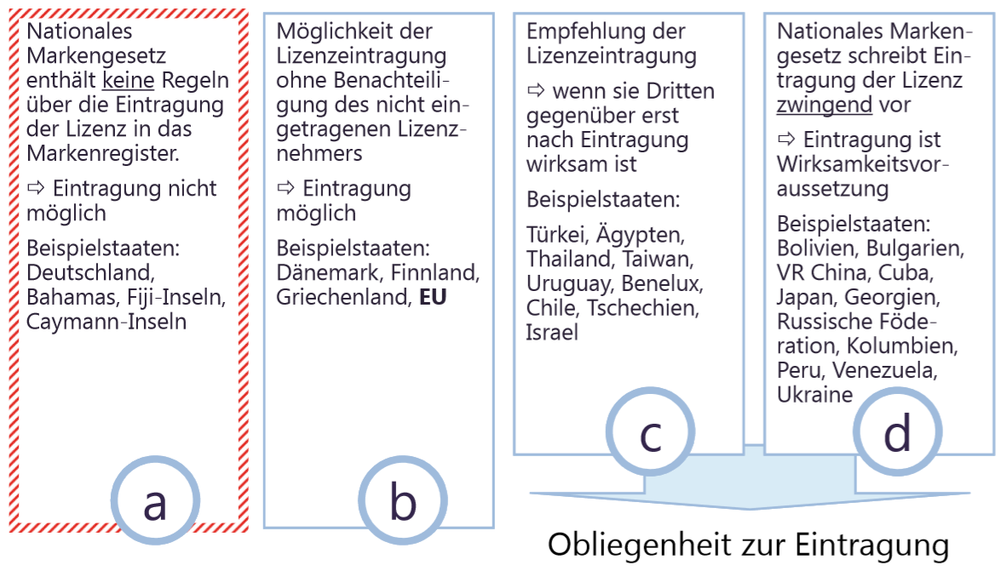

**07 Markenverletzung**

Fallvariante 1:

Markeninhaber **Mixmax** Polstermöbel

Reger-Möbelparadies Werbung: Komplette Wohnzimmereinrichtung **Mixmax** -> markenmäßige Benutzung von **Mixmax**

1. Vorprozessual: Überprüfung der Sach- und Rechtslage

2. Vorprozessual: Abmahnung – Unterlassungserklärung

Reaktionsmöglichkeiten des Abgemahnten: Abgabe einer Unterlassungserklärung, bei Schweigen oder Ablehnung -> Klage/Einstweilige Verfügung

3. Einstweiliges Verfügungsverfahren

* Voraussetzung:
  + Verfügungsanspruch: Verletzung eines gewerblichen Schutzrechts -> Unterlassung
  + Verfügungsgrund: Eilbedürftigkeit, Dringlichkeit
* Besonderheiten:
  + Anhörung des Gegners ist nicht erforderlich
  + Nur vorläufige Regelung
  + Nur Unterlassung (Auskunft nur bei „offensichtlicher Verletzung“
* Möglichkeiten des Angegriffenen:
  + **Schutzschrift**: Darstellung der rechtlichen Position; Ziel, dass EV nicht erlassen wird, jedenfalls nicht ohne vorherige mündliche Verhandlung
  + **Widerspruch**:mündliche Verhandlung -> evtl. Aufhebung
  + Antrag auf Erhebung des Hauptsacheverfahrens
  + Abschlusserklärung – Anerkennung als endgültige Regelung
* Risiken: Schadensersatz

4. Hauptsacheverfahren

* Verfahrensschritt nach Abmahnung, wenn Dringlichkeit nicht mehr gegeben
* ordentliches Verfahren:

Klage (§ 140 MarkenG - Landgericht):

Zustellung -> Klageerwiderung -> mündliche Verhandlung -> evtl. Beweisbeschluss -> Urteil

* Geltendmachung sämtlicher Ansprüche: Unterlassung, Schadensersatz, Löschung, Auskunft

5. Vollstreckungsverfahren

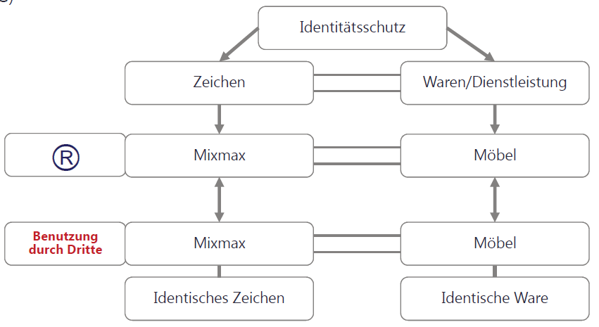

Dritten ist es untersagt

* …, ein mit der Marke identisches Zeichen für Waren/Dienstleistungen zu benutzten, die mit demjenigen identisch sind, für die sie Schutz genießt
* … ein Zeichen zu benutzen, wenn wegen Identität oder Ähnlichkeit des Zeichens mit der Marke und der Identität oder Ähnlichkeit der durch die Marke erfassten Waren/DL für das Publikum die Gefahr von Verwechslungen besteht

Auskunftsansprüche und akzessorischer Auskunftsanspruch zur Berechnung des Schadensersatzanspruchs:

* Zahl der hergestellten und ausgelieferten Produkte
* Gestehungskosten des Verletzers
* Angabe von Verkaufspreisen

Schadensersatzansprüche:

* 3 Arten (Wahlrecht)
  + Ersatz des konkreten Schadens (Umsatzeinbuße)
  + Herausgabe des Verletzergewinns
  + Schadensersatz nach Lizenzanalogie
* Voraussetzung: Verschulden, d.h. Vorsatz oder Fahrlässigkeit

Verteidigung des Beklagten: **Nichtbenutzungseinrede**

**07 Patentverletzung**

Ein Patent ist in seiner Wirkung begrenzt und zwar:

* In **sachlicher** Hinsicht durch seinen rechtlichen Schutzbereich (bestimmt anhand der Patentansprüche)
* in **räumlicher** Hinsicht durch das Gebiet, für das es erteilt und in Kraft ist (Territorialitätsprinzip)
* in **zeitlicher** Hinsicht durch seine Laufzeit (maximal 20 Jahre ab Anmeldetag)

**Sachlicher Schutzbereich:**

„Der Schutzbereich des Patents und der Patentanmeldung wird durch den **Inhalt der Patentansprüche** bestimmt. Die Beschreibung und die Zeichnungen sind jedoch zur Auslegung der Patentansprüche heranzuziehen.“

* Primat der Patentansprüche (Rechtssicherheit)
* Beschreibung und Zeichnungen sind gleichrangig zur Auslegung heranzuziehen (angemessener Schutz)

**Voraussetzungen für eine Patentverletzung**

1. Ein DE-Patent oder ein in Deutschland validiertes EP-Patent ist in Kraft.
2. Der durch die Patentansprüche geschützte Gegenstand wird durch den Verletzer in Deutschland benutzt (hergestellt, angeboten, verkauft, verwendet, importiert, besessen).
3. Verletzer ist zur Benutzung nicht berechtigt, etwa weil

3.1 der Patentinhaber eine Zustimmung explizit (z.B. Lizenz) oder implizit (Erschöpfung) oder

3.2 weil Verletzer ein eigenes Recht auf Benutzung hat, (z.B. Vorbenutzungsrecht)

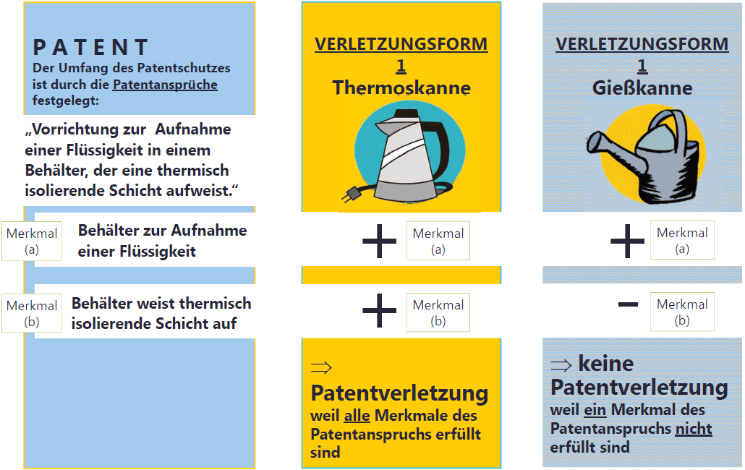

**Äquivalente Verletzung** von Patenten

Folgende 3 Bedingungen müssen **kumulativ** erfüllt sein:

1. Die alternative Lösung hat den gleichen technischen Effekt (**Gleichwirkung**)
2. wenn der Durchschnittsfachmann mit dem Kenntnisstand des Prioritätstages ohne erfinderische Überlegungen in der Lage gewesen ist, das Austauschmittel als funktionsgleiches Lösungsmittel aufzufinden (**Naheliegen**)
3. wenn der Durchschnittsfachmann die alternative Lösung angesichts der technischen Lehre der gesamten Patentschrift als gleichwertig (**Gleichwertigkeit**) betrachtet

**Sachlicher Schutzbereich** Zusammenfassung:

* Sachlicher Schutzbereich durch die Patentansprüche bestimmt;
* Beschreibung und Zeichnung dienen der Auslegung der Patentansprüche;
* Nicht der genaue Wortlaut der Patentansprüche, sondern deren Sachgehalt ist maßgeblich;
* Ausführungsbeispiele sind nicht schutzbereichsbeschränkend;
* Stand der Technik und Erteilungsakte stellen grundsätzlich kein Auslegungsmittel dar;
* Voraussetzungen einer äquivalenten Benutzung: Gleichwirkung, Naheliegen, Gleichwertigkeit;
* Absoluter Schutz (d.h. grundsätzlich alle Zwecke, Funktionen, Verwendungsmöglichkeiten)

**Europäisches Patent Übereinkommen**

* 38 Mitgliedsstaaten
* Gerichtsverfahren werden vor nationalen Gerichten der Vertragsstaaten unter Anwendung der jeweiligen nationalen Verfahrensregeln geführt
* Kein zentrales Berufungsgericht in Verletzungssachen / Rechtsbeständigkeit von Patenten
* Es besteht bisher nur ein zentralisiertes Erteilungsverfahren vor dem EPA für EPÜ-Mitgliedsstaaten

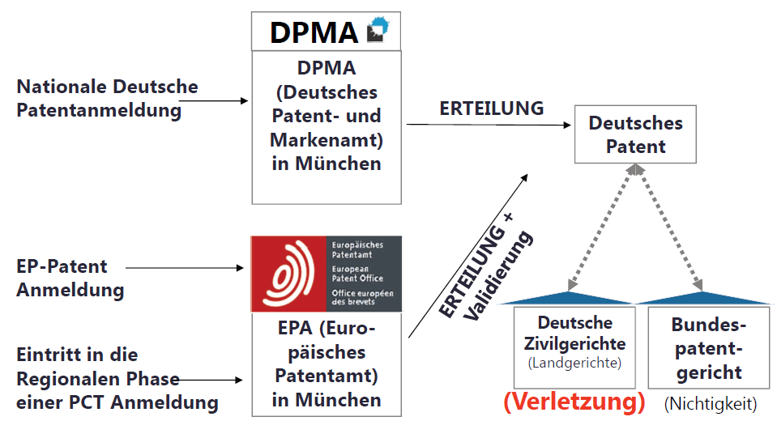

**Gerichtsinstanzen:**

* Verletzung:
  + Landgericht
  + Oberlandesgericht
  + Bundesgerichtshof
* Nichtigkeit
  + Bundespatentgericht
  + Bundesgerichtshof

**Verletzung:**

* Handlung
  + Direkt
  + Indirekt (mittelbar)
* Schutzbereich
  + Wortsinngemäß
  + Äquivalent

**Direkte Handlungen:**

* Herstellen
* Anbieten
* In Verkehr bringen
* Gebrauchen
* Einführen
* Besitzen

**Mittelbar:**

* Anbieten oder liefern durch eine Person
* Ohne Zustimmung des Patentinhabers
* An eine zur Benutzung der patentierten Erfindung nicht berechtigten Person
* Mittel, die sich auf ein wesentliches Element der Erfindung beziehen und geeignet und bestimmt sind, für die Benutzung der Erfindung verwendet zu werden
* Dies ist der Person bekannt oder offensichtlich aus den Umständen

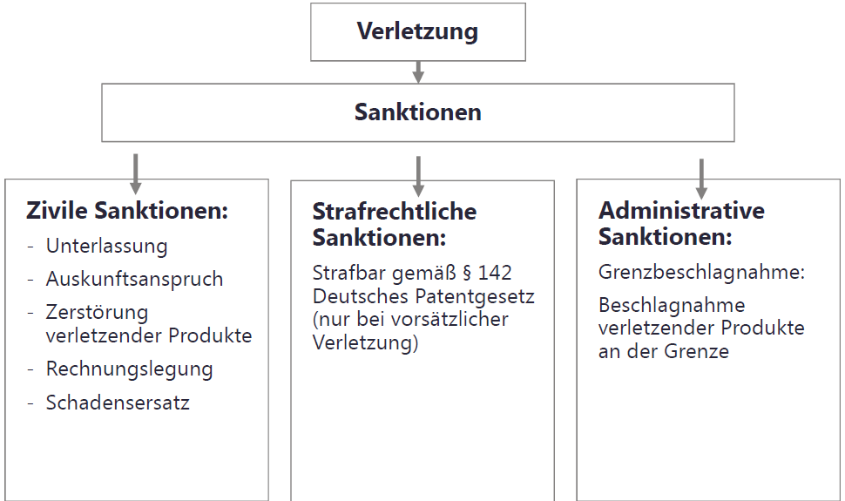

**Was tun bei Verletzung:**

* Einstweilige Verfügung gerichtlich zu erwirken
* Verletzungsklage einreichen
* Abmahnung verschicken
* Berechtigungsanfrage verschicken

Verletzungsklage 🡪 ca. 9 -12 Monate

**Verteidigungsmöglichkeiten:**

**Formale** Verwendungsmöglichkeiten:

* Fehlende Zuständigkeit des Gerichts
* Fehlende Prozesskostensicherheit (bei EU-Ausländern)
* Anhängigkeit eines anderen Gerichtsverfahrens über den gleichen Streitgegenstand in einem anderen EU-Staat
* Verjährungsfristen

**Materielle** Verteidigungsmöglichkeiten:

* Keine patentverletzende Handlung
* Beklagter ist zur Benutzung des patentierten Gegenstandes berechtigt, weil:
  + ausdrückliche Zustimmung des Patentinhabers vorliegt (z.B. Lizenzvertrag) oder
  + implizite Zustimmung des Patentinhabers vorliegt (Erschöpfung)
* Vorbenutzungsrecht
* privater Gebrauch
* Gebrauch nur zu Versuchszwecken

**Merke:**

Fehlende Rechtsbeständigkeit eines Patents (z.B. weil Gegenstand des Patents nicht neu sei) ist keine zugelassene Verteidigungsmöglichkeit im Patentverletzungsverfahren vor dem Landgericht.

**L8 – IP Verwertung**

Lernziele

* „Intellectual Property“ ist mehr als Patente
* Verwertung von Patent über verschiedene Funktionen aus Unternehmenssicht
* Funktion von Marken, Designs und Betriebsgeheimnissen sowie Lead times und Komplementärgütern
* Kombinationen von IP ermöglichen effektiven Schutz für die Kapitalisierung von Erfindungen, Technologien und know-how
* Abhängigkeit der Effektivität der IP von der technologischen Komplexität, dem Produkt-Lebenszyklus und der Unternehmensgröße
* Ökonomische Eigenschaften von Intellectual Property: − Nicht-rivalität im Konsum, Skalierbarkeit, − Versunkene Kosten − Inverse Wertentwicklung − Notwendigkeit von Komplementärgütern für eine kommerzielle Verwertung
* Open Innovation als Markt für Technologie
* Mythen & Fakten zu Intellectual Property Management in Unternehmen

**Relevance of Intellectual Property:**

Intellectual Property controls and allows for appropriation of R&D results to enable market exploitation to realize a return on investment (ROI).

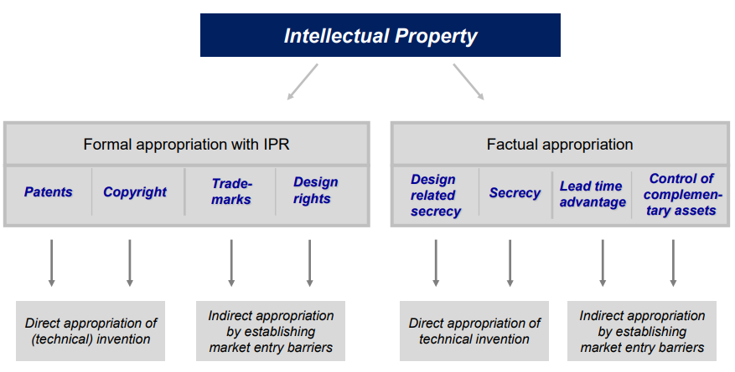

Ein Patent hat mehrere ökonomische Funktionen

1. **Schutz**: temporäres und territoriales Verbotsrecht für kommerzielle Verwendung
2. **Reservieren/Verbessern**: um zukünftige Produkte zu schützen
3. **Informieren**: Offenlegungspflicht um den Stand der Technik zu fördern
4. **Blockieren**: Patent wird vom Besitzer nicht benutzt, nur um Konkurrenzprodukte zu blockieren
5. **Überschneidungslizenzierung**: Zugriff auf Technologien von Drittanbietern durch „cross licensing“
6. **Lizensieren**: bessere Marktdurchdringung, durch Lizenzierung Einnahmen erzielen
7. **Verwirren/Einschüchtern**: Um Konkurrenz zu verwirren oder einzuschüchtern
8. **Ruf/Motivation**: Image des Unternehmens verbessern, Verkauf fördern und Mitarbeiter motivieren

**Wirtschaftsgüter**

Immaterielle Vermögenswerte haben keinen nutzungsbedingten Wertverlust, also der Gebrauch eines geistigen Eigentums erhöht den Wert.

Zusätzliche Faktoren sind für die Nutzung von geistigem Eigentum erforderlich:

* Technologie
* Know-How
* Kapital
* Fachpersonal
* Produktionsstätten

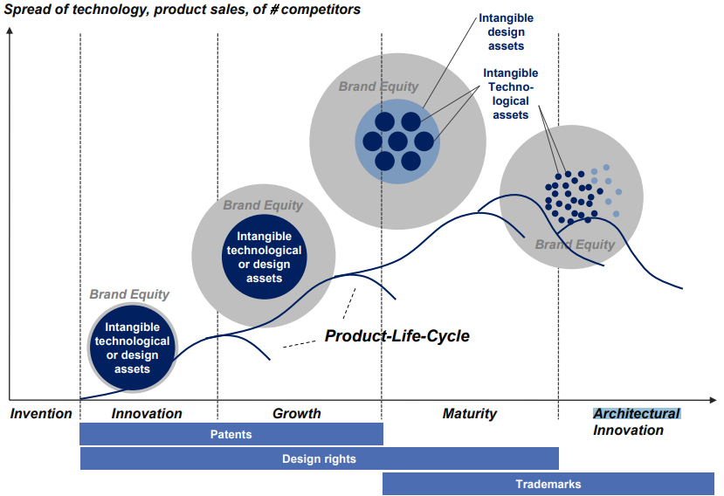

**Wirtschaftliche Charakteristiken von geistigem Eigentum**

* Nicht-Rivalitäten im Verbrauch
  + IP kann in mehreren parallelen Anwendungen verwendet werden, um Einkommen zu generieren
* Skalierbarkeit im Gebrauch
  + Im Gegensatz zu Sachanlagen ist die Skalierbarkeit von IP nur durch das Marktvolumen begrenzt.
* Versunkene Kosten
  + Investitionen in geistiges Eigentum und damit verbundene Kosten können nicht für andere Zwecke verwendet werden.

**Warum Technologietransfer stattfindet**

Das Aufkommen von Open Innovation fördert den Transfer von Technologie / IP

* Kürzere Produkt-Lebenszyklen
* Ressourceneinschränkung (Entwicklungszeit –und Kosten)
* Zunehmender Wettbewerb (Globalisierung)
* Fortschritt in der Wissenschaft (neue Technologien, Produkte und Märkte)

**Apples App Store ist offene Innovation**  
Infrastruktur zur Integration externer Softwareanwendungen in Apple-Produkte.

* smart people and solutions outside of the company
* not everything can be developed inside
* platform to exploit and profit from external innovation
* open business model enables dominant market position
* IPR and control of complementary assets to control the platform